1901210488 时绍森

程序运行终端输出为：

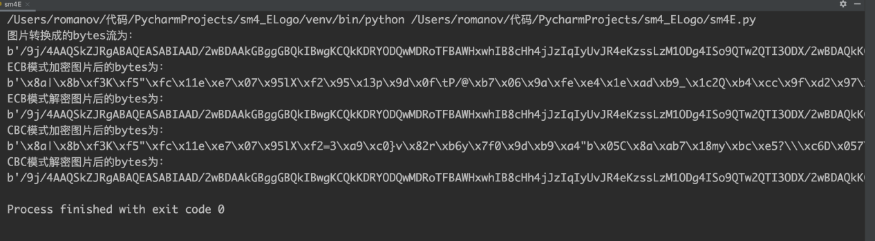

同时程序生成了4张图片，分别是ECB和CBC模式加密解密后的图片

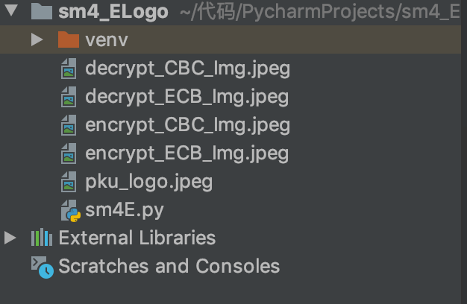

通过对比解密后的图片和原图片，它们是完全一样的，可以得出SM4加解密成功